Жеке және заңды тұлғалар және (немесе) заңды тұлғаның құрылымдық бөлімшелері шет мемлекеттерден, халықаралық және шетелдік ұйымдардан, шетелдіктерден, азаматтығы жоқ адамдардан алынған ақшаны және (немесе) өзге де мүлікті алғаны және жұмсағаны туралы мәліметтерді мемлекеттік кірістер органдарына ұсыну қағидаларын, мерзімін және нысанын бекіту туралы
Күшін жойған
Қазақстан Республикасы Қаржы министрінің 2016 жылғы 19 қазандағы № 554 бұйрығы. Қазақстан Республикасының Әділет министрлігінде 2016 жылғы 7 қарашада № 14399 болып тіркелді. Күші жойылды - Қазақстан Республикасы Қаржы министрінің 2018 жылғы 20 ақпандағы № 242 бұйрығымен
Ескерту. Күші жойылды – ҚР Қаржы министрінің 20.02.2018 № 242 (алғашқы ресми жарияланған күнінен кейін күнтізбелік он күн өткен соң қолданысқа енгізіледі) бұйрығымен.
2008 жылғы 10 желтоқсандағы "Салық және бюджетке төленетін басқа да міндетті төлемдер туралы" Қазақстан Республикасы Кодексінің (Салық кодексі) 14-бабы 1-1-тармағының 2) тармақшасына сәйкес БҰЙЫРАМЫН:
1. Мыналар:
1) осы бұйрыққа 1-қосымшаға сәйкес Жеке және заңды тұлғалар және (немесе) заңды тұлғаның құрылымдық бөлімшелері шет мемлекеттерден, халықаралық және шетелдік ұйымдардан, шетелдіктерден, азаматтығы жоқ адамдардан алынған ақшаны және (немесе) өзге де мүлікті алғаны және жұмсағаны туралы мәліметтерді мемлекеттік кірістер органдарына ұсыну қағидалары мен мерзімдері;
2) осы бұйрыққа 2-қосымшаға сәйкес Жеке және заңды тұлғалар және (немесе) заңды тұлғаның құрылымдық бөлімшелері шет мемлекеттерден, халықаралық және шетелдік ұйымдардан, шетелдіктерден, азаматтығы жоқ адамдардан алынған ақшаны және (немесе) өзге де мұлікті алғаны және жұмсағаны туралы мәліметтерді мемлекеттік кірістер органдарына ұсыну нысаны бекітілсін.
2. Қазақстан Республикасы Қаржы министрлігінің Мемлекеттік кірістер комитеті (Д.Е Ерғожин) заңнамада белгіленген тәртіппен:
1) осы бұйрықтың Қазақстан Республикасы Әділет министрлігінде мемлекеттік тіркелуін;
2) осы бұйрықты мемлекеттік тіркелгеннен кейін он күнтізбелік күн ішінде оны мерзімді баспа басылымдарында және "Әділет" ақпараттық-құқықтық жүйесінде ресми жариялауға жолдануын;
3) осы бұйрықты Қазақстан Республикасының Әділет министрлігінде мемлекеттік тіркелген күнінен бастап он күнтізбелік күн ішінде оны Қазақстан Республикасының нормативтік құқықтық актілерінің эталондық бақылау банкіне орналастыру үшін Қазақстан Республикасы Әділет министрлігінің "Республикалық құқықтық ақпарат орталығы" шаруашылық жүргізу құқығындағы республикалық мемлекеттік кәсіпорнына жіберілуін;
4) осы бұйрықтың Қазақстан Республикасы Қаржы министрлігінің интернет ресурсында орналастырылуын қамтамасыз етсін.
3. Осы бұйрық алғашқы ресми жарияланған күнінен кейін күнтізбелік он күн өткеннен соң қолданысқа енгізіледі.
Қазақстан Республикасы
Қаржы министрі | Б. Сұлтанов

Қазақстан Республикасы
Қаржы министрінің
2016 жылғы 10 қазандағы
№ 554 бұйрығына 1-қосымша
Жеке және заңды тұлғалар және (немесе) заңды тұлғаның құрылымдық бөлімшелері шет мемлекеттерден, халықаралық және шетелдік ұйымдардан, шетелдіктерден, азаматтығы жоқ адамдардан алынған ақшаны және (немесе) өзге де мүлікті алғаны және жұмсағаны туралы мәліметтерді мемлекеттік кірістер органдарына ұсыну қағидалары мен мерзімі
1-тарау. Жалпы ережелер
1. Осы жеке және заңды тұлғалар және (немесе) заңды тұлғаның құрылымдық бөлімшелері шет мемлекеттерден, халықаралық және шетелдік ұйымдардан, шетелдіктерден, азаматтығы жоқ адамдардан алынған ақшаны және (немесе) өзге де мүлікті алғаны және жұмсағаны туралы мәліметтерді мемлекеттік кірістер органдарына ұсыну қағидалары мен мерзімі (бұдан әрі – Қағидалар) 2008 жылғы 10 желтоқсандағы "Салық және бюджетке төленетін басқа да міндетті төлемдер туралы" Қазақстан Республикасы Кодексінің (Салық кодексі) 14-бабы 1-1-тармағының 2) тармақшасына сәйкес әзірленді және жеке және заңды тұлғалар және (немесе) заңды тұлғаның құрылымдық бөлімшелері шет мемлекеттерден, халықаралық және шетелдік ұйымдардан, шетелдіктерден, азаматтығы жоқ адамдардан алынған ақшаны және (немесе) өзге де мүлікті алғаны және жұмсағаны туралы мәліметтерді (бұдан әрі – Мәлімет) мемлекеттік кірістер органдарына ұсыну тәртібі мен мерзімін айқындайды.
2. Осы Қағидаларда мынадай ұғымдар пайдаланылады:
1) жеке тұлға – Қазақстан Республикасының азаматы, басқа мемлекеттердiң азаматтары, сондай-ақ азаматтығы жоқ адамдар;
2) заңды тұлға – Қазақстан Республикасының немесе өзге де мемлекеттің заңнамасына сәйкес құрылған ұйым;
3) заңды тұлғаның құрылымдық бөлімшелері – филиал, өкілдік.
Бұл ретте филиал, резидент - заңды тұлғаның өкілеттігі шет мемлекеттерден, халықаралық және шетелдік ұйымдардан, шетелдіктерден, азаматтығы жоқ адамдардан ақша және (немесе) өзге де мүлік алу туралы мемлекеттік кіріс органдарына хабардар ететін дербес тұлға болып танылмайды.
4) субъект – шет мемлекет, халықаралық және шетелдік ұйым, шетелдіктер, азаматтығы жоқ адамдар;
5) мәміле – азаматтық құқықтар мен міндеттерді анықтауға, өзгертуге немесе тоқтатуға бағытталған азаматтар мен заңды тұлғалардың әрекеті.
2-тарау. Мәліметтерді өткiзу тәртiбi мен мерзімі.
3. Жеке және заңды тұғалардың және (немесе) заңды тұлғалардың құрымдылық бөлімшелері (бұдан әрі - тұлғалар) орналасқан немесе тұрғылықты жері бойынша мемлекеттік кірістер органына шет мемлекеттерден, халықаралық және шетелдік ұйымдардан, шетелдіктерден, азаматтығы жоқ адамдардан алынған ақшаны және (немесе) өзге де мүлікті алғаны және жұмсағаны туралы, 1 теңгеден асатын сомаға олармен жасалған мәмілелер жөнінде, мынадай түрлерге бөлінеді:
заңдық көмек көрсету, оның ішінде құқықтық ақпарат беру, азаматтардың және ұйымдардың құқығын қорғау және өкілі болу, және де оларға консультативтік мағлұмат беру;
қоғамдық, социологиялық ойлар бойынша сұхбат алу және зерттеу (коммерциялық мақсатта жүргізілген қоғамдық, социологиялық ойлар бойынша сұхбат алу және зерттеулерден басқа), және де олардың қорытындысын тарату және жария ету;
мағлұматтарды жинау, талдау және тарату, көрсетілген қызмет коммерциялық бағытта жүргізілгенінен басқа.
4. Мәліметтер бекітілген бұйрыққа сәйкес тоқсаннан кейінгі екінші айдың 15-інен кешіктірмей табыс етіледі. Толтыруға жататын мәліметтер болмаған жағдайда нысан нөлдік көрсеткішпен табыс етіледі.
5. Шет мемлекеттерден, халықаралық және шетелдік ұйымдардан, шетелдіктерден, азаматтығы жоқ адамдардан алынған ақшаны және (немесе) өзге де мүлікті алғаны және жұмсағаны туралы мәліметтерді табыс етілетін кезең күнтізбелік тоқсан болып табылады,
6. Кешенді немесе тақырыптық тексеру кезінде (тексеру мерзімін ұзартылған және тоқтатылғанды қоса), тексеру жүргізіліп жатқан алдыңғы мерзімге табыс етілген мәліметтерге өзгертулер мен толықтырулар енгізуге тыйым салынады.
7. Шет мемлекеттерден, халықаралық және шетелдік ұйымдардан, шетелдіктерден, азаматтығы жоқ адамдардан алынған ақшаны және (немесе) өзге де мүлікті толығымен жаратылса мәліметтерді беру тоқтатылады.
8. Шет мемлекеттерден, халықаралық және шетелдік ұйымдардан, шетелдіктерден, азаматтығы жоқ адамдардан алынған ақшаны және (немесе) өзге де мүлікті салықтық кезеңінің бірінде қайтарған жағдайда, алынған ақшалар көрсетілген бағанаға көрсетіліп, басқа бағаналар қайталанып жазылады, "минус" белгісі бар және сомалық бағаналардан басқа.
9. Мәліметтерге өзгертулер енгізілген жағдайда "Қосымша" түрі белгіленіп алдыңғы мәліметтер көрсетілген бағаналар толтырылып жіберледі, "минус" белгісі бар және сомалық бағаналардан басқа. Дұрыс толтырылған мәліметтер жаңа бағаналарға, жаңа дәрежесімен толтырылады.
10. Мәліметтерге толықтырулар енгізілген жағдайда "Қосымша" түрі белгіленіп жаңа бағаналарға, жаңа дәрежесі толтырылып, бірақ реттік саны кезекті (қосымша) тапсырған мәліметтерден кейін толтырылады.
11. Тұлғалар мәліметтерді өз еріктері бойынша:
жеке келіп немесе қағаз тасығышта береді;
электрондық түрдегі мәліметтер Салық кодексінің 572-бабына сәйкес электрондық салық төлеуші ретінде тіркеу есебіне тұрған, салық есептілігін қабылдау және өңдеу жүйесінің орталық торабы жүзеге асырады.
12. Қағаз тасығыштағы мәліметтер:
екi данада жасалады, тұлғалар қол қояды, мөрмен куәландырылады (боған жағдайда);
бір данасы мемлекеттік кірістер органының кіріс нөмірі қойылған мөрімен тұлғаға қайтарылады;
Мемлекеттік кірістер органымен тіркеліп, салық есептіліктерін қабылдау және өңдеу жүйесінде енгізу жүзеге асырылады.
Қағаз тасығыштағы мәліметтердің табысталған күні болып Мемлекеттік кірістер органдары қағаз тасығыштағы мәліметтерді қабылдаған күні болып табылады.
13. Электронды түрдегі мәліметтерді салық есептілігін қабылдау және өңдеу жүйесі немесе мәліметтерді компьютерлік өңдеуге жататын электронды тасығыш арқылы тапсырылады. Бұл ретте, электрондық түрдегі мәліметтер салық есептілігін қабылдау және өңдеу жүйесі арқылы тапсырылғанда, тұлғаның электрондық цифрлық қолтаңбасымен куәландырылады.
14. Тұлға, электронды түрде табысталған мәліметтерді, Мемлекеттік кірістер органымен осы Ереженің қосымшасына сәйкес тіркеу нөмірін беру арқылы салық есептілігін қабылдау және өңдеу жүйесінің орталық қорабымен қабылданғаны немесе қабылданбағаны туралы растауды электронды түрде алады.
Электрондық түрдегі мәліметтердің табысталған күні болып салық есептілігін қабылдау және өңдеу жүйесінің орталық қорабымен қабылданған күні болып табылады.
15. Егер мыналар:
1) мемлекеттік кірістер органының коды көрсетілмесе, немесе
2) "БСН (ЖСН)" (бизнес сәйкестендіру нөмірі, жеке сәйкестендіру нөмірі) көрсетілмесе немесе дұрыс жазылмаса, немесе
3) ақша және (немесе) басқа да мүлікті берген субъектінің аты көрсетілмесе немесе дұрыс жазылмаса, немесе
4) қағаз тасығышта жасалған мәліметтерге жеке не заңды тұлғалардың не (немесе) заңды тұлғалардың құрымдық бөлімшелерінің басшылары қол қоймаған, мөрмен куәландырмаған жағдайда (бар болғанда) мәліметтер мемлекеттік кірістер органдарына тапсырылмаған болып табылады.
3-тарау. Мәліметтерді жазу
16. "БСН (ЖСН)" деген жолда ақша және (немесе) басқа да мүлікті шет мемлекеттерден, халықаралық және шетелдік ұйымдардан, шетелдіктерден, азаматтығы жоқ адамдардан алған жеке тұлғалардың жеке сәйкестендіру нөмірі және (немесе) заңды тұлғалардың құрылымдық бөлімшелерінің бизнес сәйкестендіру нөмірі көрсетіледі;
"Салықтық кезеңі" қатарында ақша және (немесе) басқа да мүліктерді шет елдік елдерден, халықаралық және шетелдік ұйымдардан, шетелдіктерден, азаматтығы жоқ адамдардан алынған есепті кезеңі (тоқсан, жыл) көрсетіледі (араб цифрларымен көрсетіледі);
"жеке тұлғалардың Т.А.Ә. және (немесе) заңды тұлғалардың және заңды тұлғалардың құрылымдық бөлімшелерінің атауы" деген жолда ақша және (немесе) басқа да мүлікті шет мемлекеттерден, халықаралық және шетелдік ұйымдардан, шетелдіктерден, азаматтығы жоқ адамдардан алған жеке тұлғалардың аты-жөні және (немесе) заңды тұлғалардың құрылымдық бөлімшелерінің атаулары көрсетіледі;
"Мәліметтер түрі" деген жолда мәліметтерді негізгі және қосалқы түріне жатқызу үшін тиесілі бағана көрсетіледі;
"Нақты алынған ақша және (немесе) басқа да мүліктер" деген жолда "В" және "F" бағандарының жалпы сомасы, жеке тұлғалардың және (немесе) заңды тұлғалардың және заңды тұлғалардың құрылымдық бөлімшелерінің шет елдік елдерден, халықаралық және шетелдік ұйымдардан, шетелдіктерден, азаматтығы жоқ адамдардан алған алынған нақты алынған ақша және (немесе) басқа да мүліктерінің реестрі ұлттық валютада мәміле жасалған күнгі Қазақстан Республикасы Ұлттық Банкі орнатқан бағам бойынша көрсетіледі;
"Жұмсалған ақша сомасы және (немесе) өткізілген басқа мүліктер құны" қатарында "F" және "К" бағандарының жалпы сомасы, жеке және заңды тұлғалардың және (немесе) заңды тұлғалардың құрылымдық бөлімшелерінің шет мемлекеттерден, халықаралық және шетелдік ұйымдардан, шетелдіктерден, азаматтығы жоқ адамдардан алған ақша және (немесе) басқа да мүліктің жұмсалған ақша сомасы және (немесе) өткізілген басқа мүліктер құны тізбесі ұлттық валютада мәміле жасалған күнгі Қазақстан Республикасы Ұлттық Банкі орнатқан бағам бойынша көрсетіледі;
"Жеке тұлғалардың Т.А.Ә./заңды тұлғалардың және заңды тұлғалардың құрылымдық бөлімшелері басшысының Т.А.Ә." қатарында жеке тұлғалардың тегі, аты, жөні (төл құжатында көрсетілген болса), заңды тұлғалардың және заңды тұлғалардың құрылымдық бөлімшелерінің басшысының тегі, аты, жөні көрсетіледі. Жеке тұлғалардың, заңды тұлғалардың және заңды тұлғалардың құрылымдық бөлімшелері басшысының қолы қойылады және мәліметті берген күні көрсетіледі.
"Мемлекеттік кірістер органының коды" деген жолда тіркелген тұрғылықты жеріндегі Мемлекеттік кіріс органының коды қойылады;
"Мәліметтерді қабылдаған лауазымды тұлғаның Т.А.Ә." деген жолда мәліметтерді қабылдаған мемлекеттік кіріс органы қызметкерінің тегі, аты, жөні қойылады және мәліметтерді алған күні көрсетіледі;
17. Мемлекеттік кірістер органдарына табыс етілетін жеке және заңды тұлғалар және (немесе) заңды тұлғалардың құрылымдық бөлімшелері шет мемлекеттерден, халықаралық және шетелдік ұйымдардан, шетелдіктерден, азаматтығы жоқ адамдардан алған ақша және (немесе) басқа да мүліктері туралы мәліметтерді көрсету туралы Тізілім толтырылады, онда көрсетілетіні:
"БСН (ЖСН)" қатарында ақша және (немесе) басқа да мүліктерді шет елдік елдерден, халықаралық және шетелдік ұйымдардан, шетелдіктерден, азаматтығы жоқ адамдардан алған жеке тұлғалардың жеке сәйкестендіру нөмірі және (немесе) заңды тұлғалардың құрылымдық бөлімшелерінің бизнес сәйкестендіру нөмірлері көрсетіледі;
"Мәліметтер көрсетілетін салықтық кезең" қатарында ақша және (немесе) басқа да мүліктерді шет елдік елдерден, халықаралық және шетелдік ұйымдардан, шетелдіктерден, азаматтығы жоқ адамдардан алынған есепті кезеңі (тоқсан, жыл) көрсетіледі (араб цифрларымен көрсетіледі);
А бағанында - қатарларының реттік нөмірі;
В бағанында - ұлттық валютада мәліме жасалған күнгі Қазақстан Республикасы Ұлттық Банкі орнатқан бағам бойынша нақты алынған ақша сомасы көрсетіледі;
В бағанының жалпылама сомасы "Барлығы" катарында көрсетіледі және бағанада көрсетілген барлық сомалардың қосындысымен көрсетіледі;
С бағанында - алынған мүліктердің атаулары - нақты алынған жылжымайтын/жылжымалы мүліктердің және басқа да мүліктердің мәліметтері;
Д бағанында - нақты алынған мүліктер идетификациялық нөмірлері (бар болған жағдайда) көрсетіледі;
Е бағанында - алынған мүліктің саны көрсетіледі;
F бағанында - нақты алынған мүліктің Қазақстан Республикасы Ұлттық Банкі орнатқан бағам бойынша құны көрсетіледі;
F бағанының жалпылама сомасы "Барлығы" катарында көрсетіледі және бағанада көрсетілген барлық сомалардың қосындысымен көрсетіледі;
G бағанында - нақты алынған ақша және (немесе) басқа да мүліктерді алған күн көрсетіледі;
Н бағанында - қызмет түрі:
А - заңдық көмек көрсету, оның ішінде құқықтық ақпарат беру, азаматтардың және ұйымдардың құқығын қорғау және өкілі болу, және де оларға консультативтік мағлұмат беру;
В – қоғамдық, социологиялық ойлар бойынша сұхбат алу және зерттеу (коммерциялық мақсатта жүргізілген қоғамдық, социологиялық ойлар бойынша сұхбат алу және зерттеулерден басқа), және де олардың қорытындысын тарату және жария ету;
С- мағлұматтарды жинау, талдау және тарату, көрсетілген қызмет коммерциялық бағытта жүргізілгенінен басқа;
1 бағанада – алынған ақшаның және (немесе) басқа да мүліктердің шығу тегінің коды:
1 – шет елдік мемлекет;
2 – халықаралық және шет елдік ұйымдар;
3 – шет елдіктер;
4 – азаматтығы жоқ тұлғалар.
J бағанында – ақша және (немесе) басқа да мүліктерді берген резиденттік елдердегі субьектілердің атаулары.
Осы бағанадағы субьект - шет елдік мемлекеттер, халықаралық және шет елдік ұйымдар, шет елдіктер, азаматтығы жоқ тұлғалар;
K бағанында – ақша және (немесе) басқа да мүліктерді берген субьектінің мемлекетінің атауы;
L бағанында – ақша және (немесе) басқа да мүліктерді берген субьектінің резиденттік елдегі тіркеу нөмірлері. Азаматтығы жоқ тұлғалардың жеке басын куәландыратын құжат нөмірлері;
M бағанада – мәміле жасалған құжат күні (құжат болған жағдайда);
N бағанада - мәміле жасалған құжат нөмірі (құжат болған жағдайда);
O бағанада - төлем түрі (нақты ақша алғанда - 1, нақты ақша болмаса - 2);
P бағанада – банк атауы.
18. Жеке және заңды тұлғалар және (немесе) заңды тұлғалардың құрылымдық бөлімшелерімен шет мемлекеттерден, халықаралық және шет елдік ұйымдардан, шетелдіктерден, азаматтығы жоқ тұлғалардан алынған ақша және (немесе) мүліктердің жаратылуы туралы Тізілім жасалады, онда көрсетіледі;
"БСН (ЖСН)" қатарында ақша және (немесе) басқа да мүліктерді шет елдік елдерден, халықаралық және шетелдік ұйымдардан, шетелдіктерден, азаматтығы жоқ адамдардан алған жеке тұлғалардың жеке сәйкестендіру нөмірі және (немесе) заңды тұлғалардың құрылымдық бөлімшелерінің бизнес сәйкестіндіру нөмірлері көрсетіледі;
"Мәліметтер көрсетілетін Салықтық кезең" қатарында ақша және (немесе) басқа да мүліктерді шет елдік елдерден, халықаралық және шетелдік ұйымдардан, шетелдіктерден, азаматтығы жоқ адамдардан алынған есепті кезеңі (тоқсан, жыл) көрсетіледі (араб цифрларымен көрсетіледі);
А бағанында- қатарларының реттік нөмірі;
В бағанында - "БСН (ЖСН)" қатарында ақша және (немесе) басқа да мүліктерді шет елдік елдерден, халықаралық және шетелдік ұйымдардан, шетелдіктерден, азаматтығы жоқ адамдардан алған жеке тұлғалардың жеке сәйкестендіру нөмірі және (немесе) заңды тұлғалардың құрылымдық бөлімшелерінің бизнес сәйкестіндіру нөмірлері көрсетіледі;
С бағанында - жеке тұлғалардың тегі, аты, әкесінің аты (егер жеке басын куәландыратын құжатта көрсетілген болса) немесе заңды тұлғаның (немесе) заңды тұлғаның құрылымдық бөлімшесінің атауы қатарында ақша және (немесе) басқа да мүлікті шет елдерден, халықаралық және шетелдік ұйымдардан, шетелдіктерден, азаматтығы жоқ адамдардан алған жеке тұлғалардың аты-жөні және (немесе) заңды тұлғалардың құрылымдық бөлімшелерінің атаулары көрсетіледі;
D бағанында – ақшаны жұмсау немесе мүлікті сату күні;
Е бағанында – ақшаны жұмсау немесе мүлікті сату құжатының нөмірі;
F бағанында - мәліметті берген күнге Қазақстан Республикасының Ұлттық Банкі белгілеген бағам бойынша ұлттық валютадағы ақшаны жұмсау сомасы;
F бағанының жиынтық шамасы "Жиыны" деген жолда көрсетіледі және осы бағанада көрсетілген барлық парақтардағы сомаларды қосу жолымен айқындалады;
G бағанында - төлем түрі (ақшаны қолма-қол алған жағдайда - 1, қолма-қол ақша болмағанда-2);
Н бағанында – сатылған мүліктің атауы, мұнда іс жүзінде алынған жылжымалы/жылжымайтын мүлік және (немесе) өзге де мүлік туралы мәліметтер көрсетіледі;
I бағанында - сәйкестендіру нөмірі (бар болған жағдайда);
J бағанында - сатылған мүліктің саны;
К бағанында – сатылған мүліктің мәліметті берген күнге Қазақстан Республикасының Ұлттық Банкі белгілеген бағам бойынша ұлттық валютадағы құны.
К бағанының жиынтық шамасы "Жиыны" деген жолда көрсетіледі және осы бағанада көрсетілген барлық парақтардағы сомаларды қосу жолымен айқындалады.
Жеке және заңды тұлғалар және (немесе)
заңды тұлғаның құрылымдық бөлімшелері шет
мемлекеттерден, халықаралық және шетелдік
ұйымдардан, шетелдіктерден, азаматтығы жоқ
адамдардан алынған ақшаны және (немесе) өзге
де мүлікті алғаны және жұмсағаны туралы
мәліметтерді мемлекеттік кірістер органдарына
ұсыну қағидалары мен мерзіміне қосымша
Нысан
Мемлекеттік кірістер органдары мәліметтерді қабылданғаны немесе қабылдамауы туралы растау
Жеке сәйкестендіру нөмірі/ бизнес сәйкестендіру нөмірі (ЖСН/БСН)
Салық төлеушінің атауы/ тегі, аты, әкесінің аты (егер ол тұлғаны
куәландыратын құжатта көрсетілген болса) _____________________________________________________________________
Мәлімет үлгісінің коды нұсқа
Мәлімет үлгісінің түрі_______________________________________________
Мәлімет үлгісінің атауы______________________________________________
Салық кезеңі
Қабылдау тәсілі______________________________________________________
Алушы - мемлекеттік кірістер органының коды__________________________
Мәлімет құжатының кіріс (тіркеу) нөмірі: ____________________________
Мәліметтерді өңдеу | Жүйе | Мәртебесі | Мерзімі/ уақыты

Мәліметтерді қабылдау кезіндегі қателіктер:
Қолданбалы сервердің қолтаңбасы
Қазақстан Республикасы
Қаржы министрінің
2016 жылғы 10 қазандағы
№ 554 бұйрығына 2-қосымша

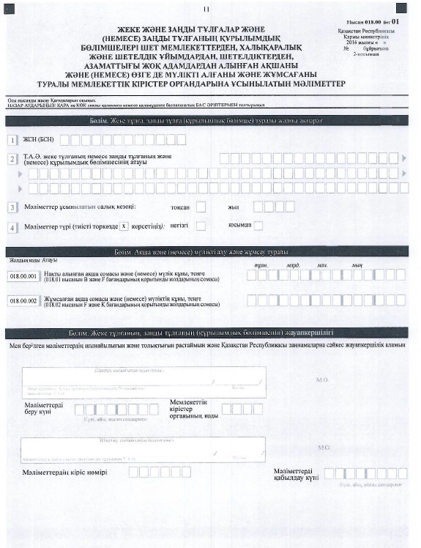

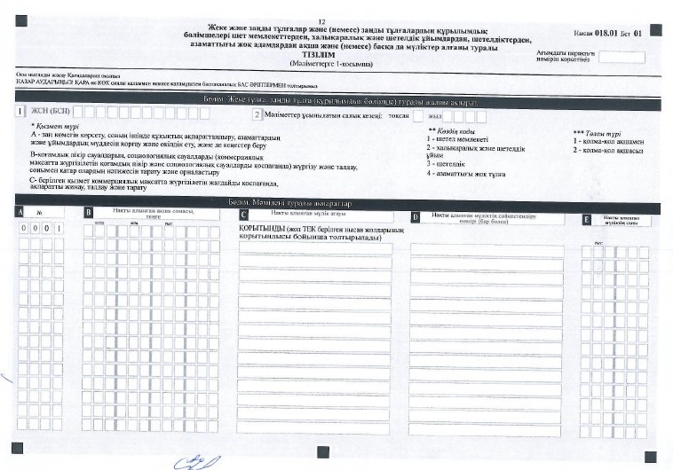

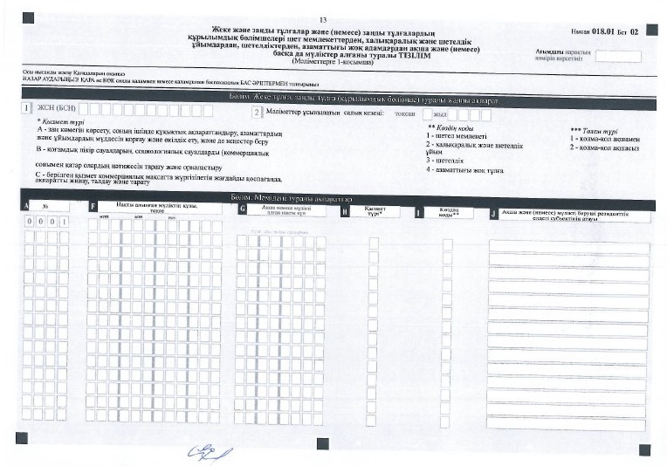

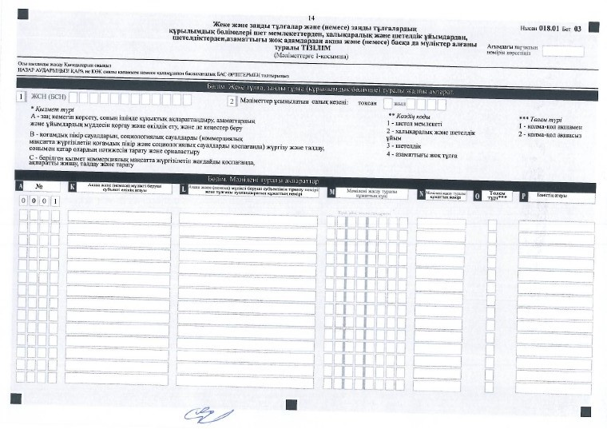

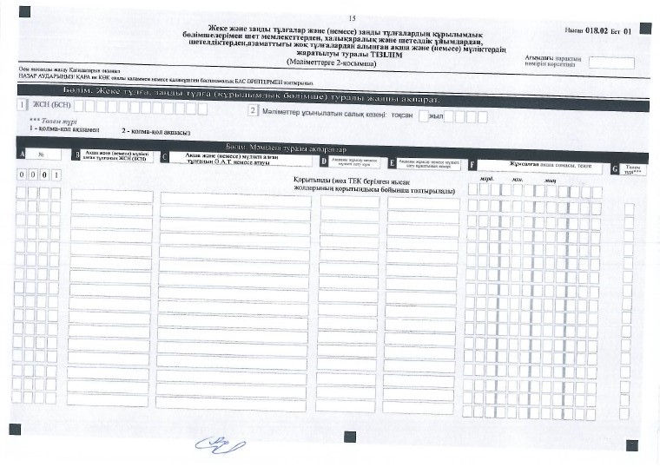

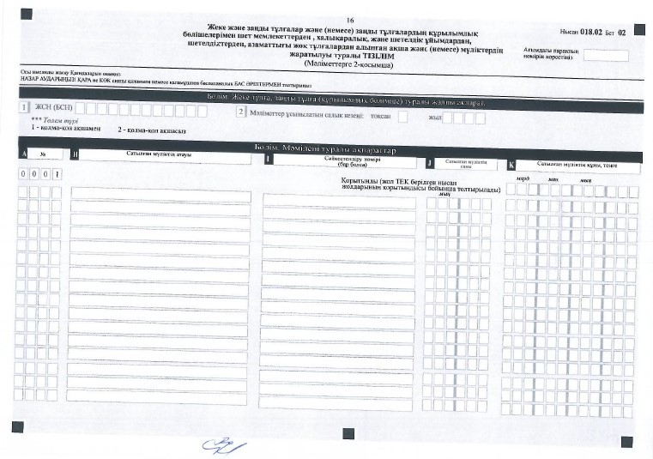

© 2012. Қазақстан Республикасы Әділет министрлігінің «Қазақстан Республикасының Заңнама және құқықтық ақпарат институты» ШЖҚ РМК

